МИНИСТЕРСТВО НАУКИ И ВЫСШЕГО ОБРАЗОВАНИЯ РОССИЙСКОЙ ФЕДЕРАЦИИ
федеральное государственное автономное образовательное учреждение высшего образования
«САНКТ-ПЕТЕРБУРГСКИЙ ГОСУДАРСТВЕННЫЙ УНИВЕРСИТЕТ
АЭРОКОСМИЧЕСКОГО ПРИБОРОСТРОЕНИЯ»
КАФЕДРА №42
ОТЧЕТ
ЗАЩИЩЕН С ОЦЕНКОЙ
ПРЕПОДАВАТЕЛЬ
доцент, канд. тех. наук |  |  |  | Богословская Н. В.
должность, уч. степень, звание |  | подпись, дата |  | инициалы, фамилия

ОТЧЕТ О ЛАБОРАТОРНОЙ РАБОТЕ №4
по курсу: Конфигурирование информационной системы предприятия
ВЫПОЛНИЛ
СТУДЕНТ ГР. № | 4321 |  |  |  | И. А. Лаврешин
 |  |  | подпись, дата |  | инициалы, фамилия

Санкт-Петербург 2026

1 Цель работы
Изучение получения данных их регистров в системе 1С.

2 Задание
- Необходимо построить отчет, показывающий остатки долгов клиентов и долгов нашей компании перед поставщиками на указанную дату.
- Необходимо построить отчет, показывающий данные о продажах (количество и сумма) в разрезе номенклатуры и контрагентов
- Добавить в отчет Рейтинг продаж, вывести из продаж, который должен содержать товары, не пользующиеся спросом

3 Ход работы
На первоначальном этапе следует сформировать отчет по кредиторской задолженности перед поставщиками по состоянию на заданную дату. Итог выполнения этой процедуры представлен на рисунке 1.

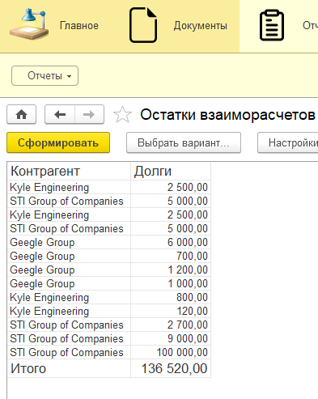
Рисунок 1 – Отчет о долгах контрагентов

На рисунке 2 демонстрируется запрос к регистру взаиморасчетов, направленный на выявление задолженности контрагентов. Следующим этапом произведена селекция (фильтрация) данных по заданному значению регистра с детализацией по каждому контрагенту. Результирующая выборка представлена на рисунке 3.

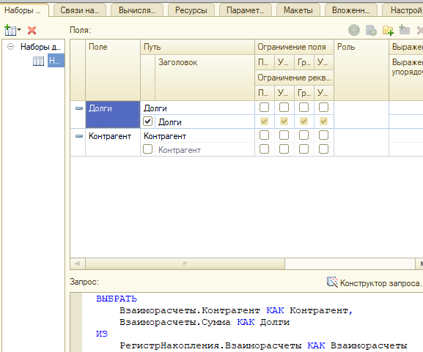
Рисунок 2 – Запрос к таблице взаимодействия

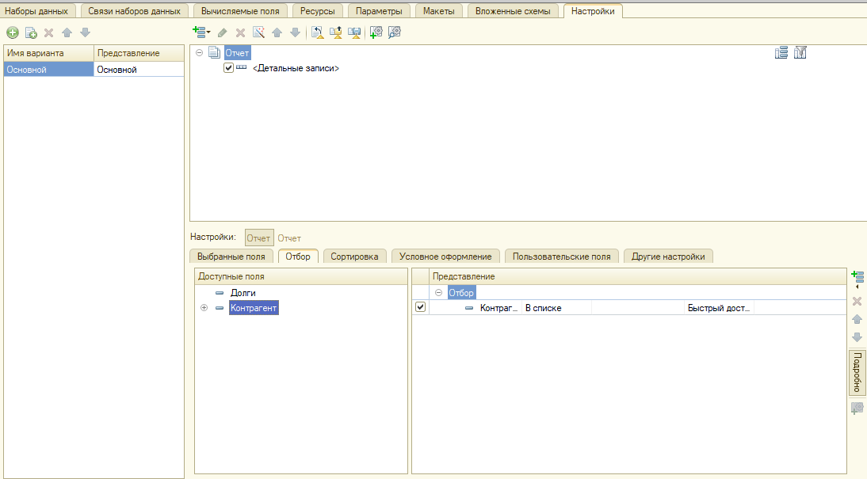
Рисунок 3 – Отбор записей по значению регистра

Заключительным этапом фильтрации стал отбор данных по заданному списку (рисунок 4). Итоговые значения задолженности контрагентов сформированы после ограничения временного интервала и выделения трех необходимых поставщиков.

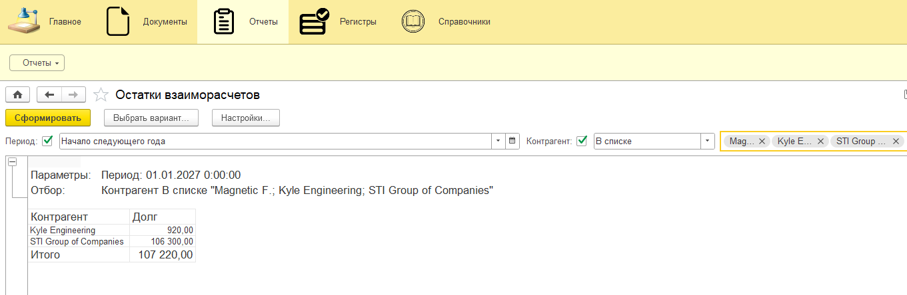
Рисунок 4 – Результат фильтрации взаиморасчетов по трем фильтрам контрагентов

На рисунках 5 и 6 представлены последовательно: процесс настройки отчета по продажам товаров и итоговый результат фильтрации, отражающий количество операций и их сумму.

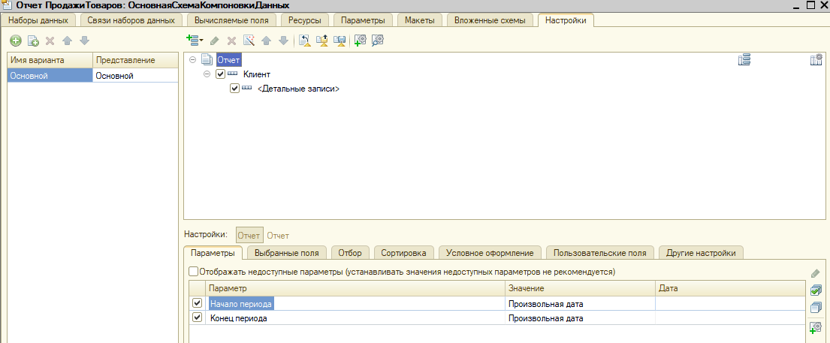
Рисунок 5 – Компоновка формы отчета с фильтрами

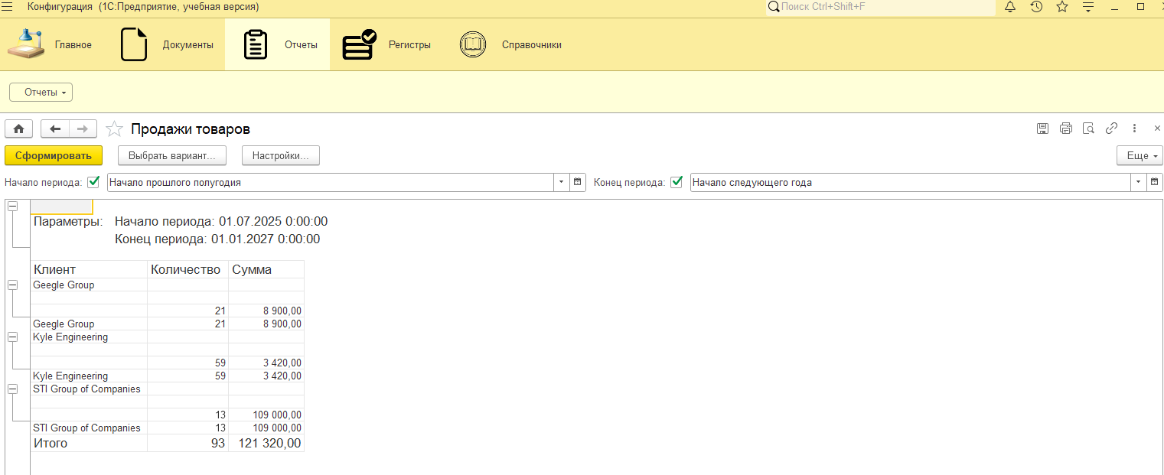

Рисунок 6 – Результат отчета продаж товаров по фильтрам периодов

Запрос на объединение таблиц и его результат (рисунок 7).
Я

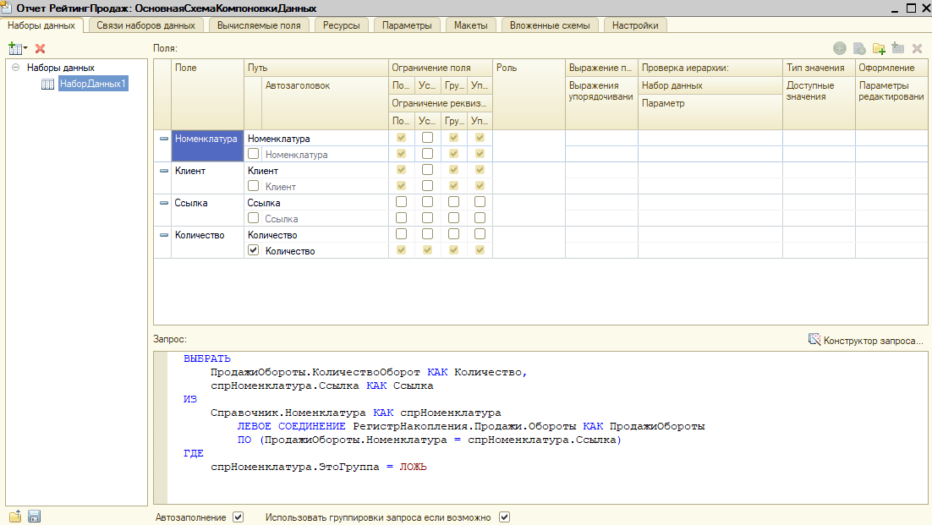
Рисунок 7 – Настройка запроса для рейтинга продаж

Аналитический отчет по рейтингу продаж, построенный на данных реализации, вынесен на рисунки 8 и 9, иллюстрирующие результат финального этапа работы.
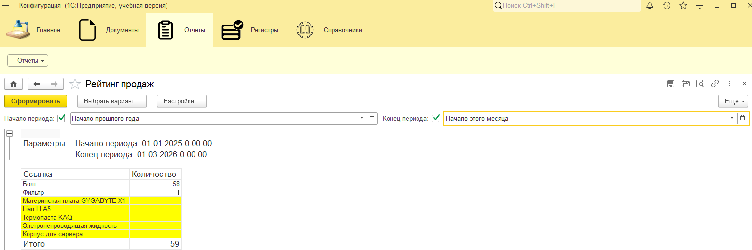
Рисунок 8 – Рейтинг продаж

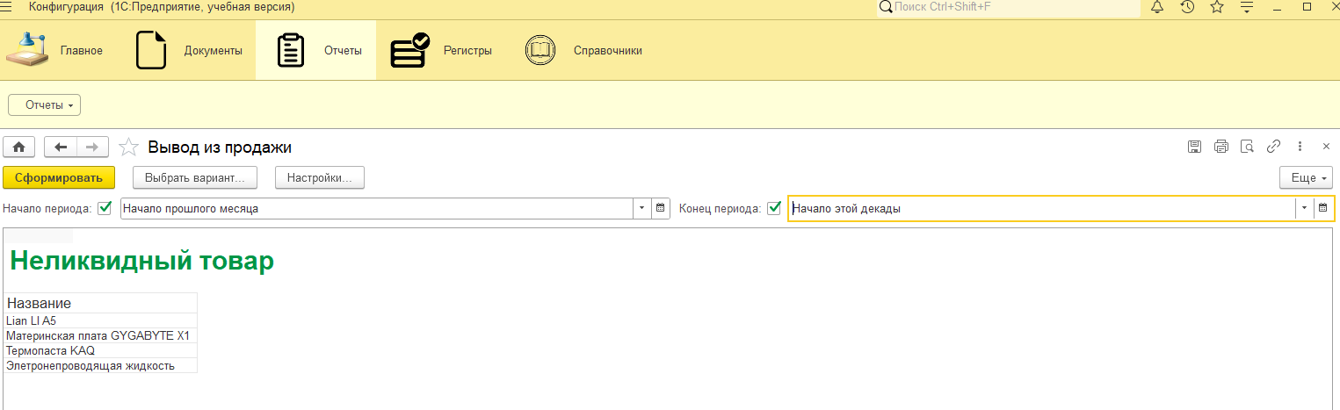
Рисунок 9 – Вывод из продаж

